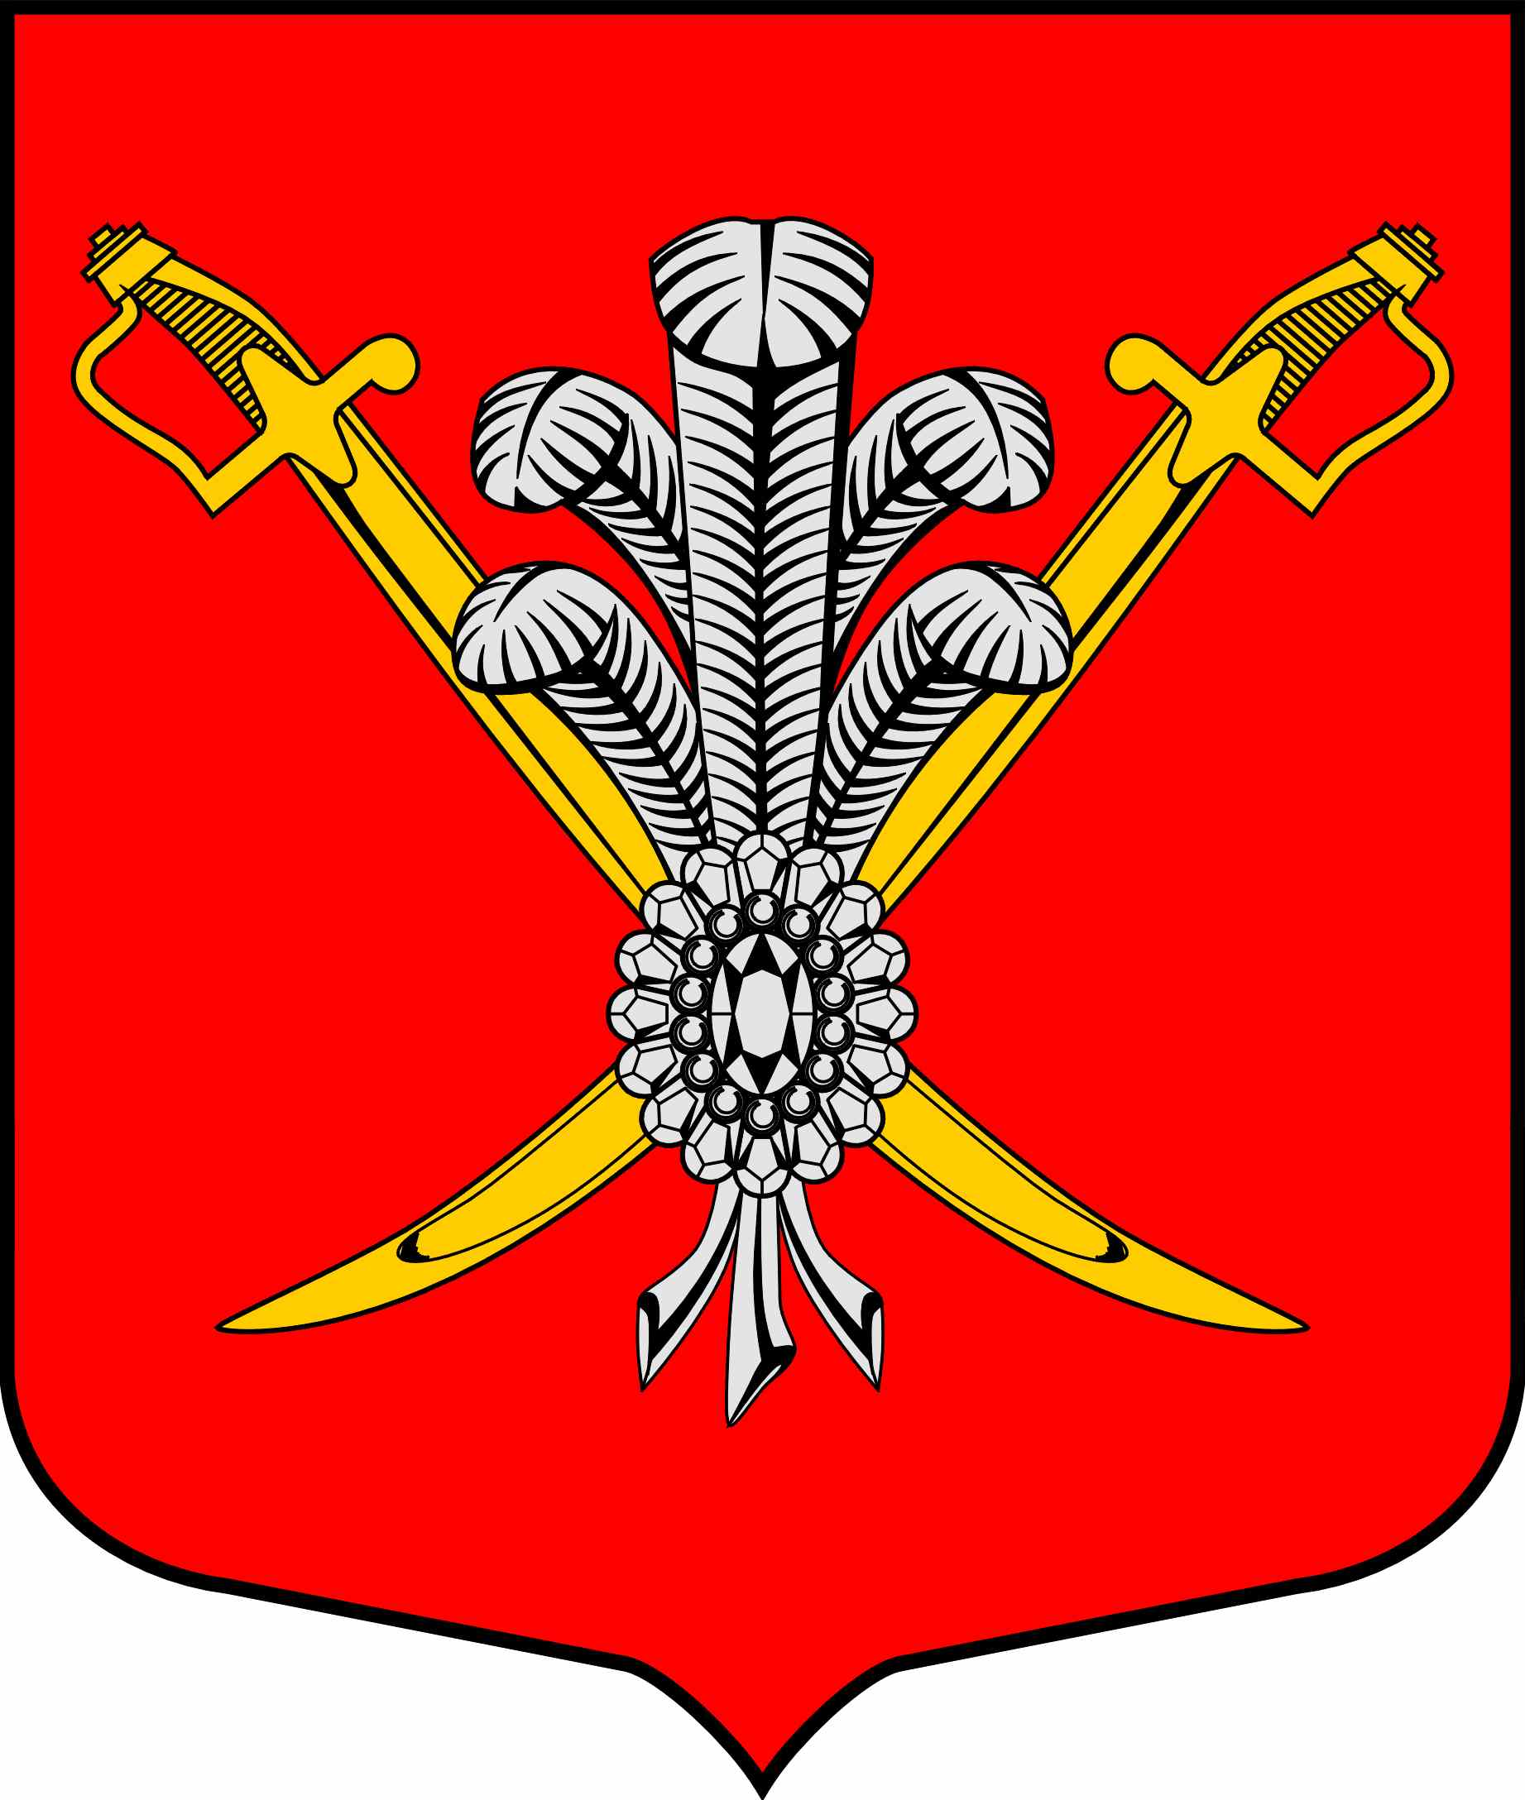

ВНУТРИГОРОДСКОЕ МУНИЦИПАЛЬНОЕ ОБРАЗОВАНИЕ

ГОРОДА ФЕДЕРАЛЬНОГО ЗНАЧЕНИЯ

САНКТ-ПЕТЕРБУРГА МУНИЦИПАЛЬНЫЙ ОКРУГ КОЛОМЯГИ

(МО КОЛОМЯГИ)

МУНИЦИПАЛЬНЫЙ СОВЕТ
(6 созыв)

РЕШЕНИЕ № ___

__.10.2023 протокол заседания № ___
О внесении изменений в Решение Муниципального Совета МО Коломяги
от 26.07.2023 № 209 «Об утверждении порядка проведения регионального дня приема граждан руководителями органов местного самоуправления
внутригородского муниципального образования
города федерального значения Санкт-Петербурга муниципальный округ Коломяги
и (или) уполномоченными ими на это лицами»

В соответствии с Федеральным законом от 06.10.2003 № 131-ФЗ «Об общих принципах организации местного самоуправления в Российской Федерации», Законом Санкт-Петербурга от 23.09.2009 № 420-79 «Об организации местного самоуправления в Санкт-Петербурге», Уставом внутригородского муниципального образования города федерального значения Санкт-Петербурга муниципальный округ Коломяги, Муниципальный Совет

РЕШИЛ:
  - Внести следующие изменения в решение Муниципального Совета МО Коломяги от 26.07.2023 № 209 «Об утверждении порядка проведения регионального дня приема граждан руководителями органов местного самоуправления внутригородского муниципального образования города федерального значения Санкт-Петербурга муниципальный округ Коломяги и (или) уполномоченными ими на это лицами» (далее – Решение № 209):
- в преамбуле Решения № 209 в наименовании Закона Санкт-Петербурга от 28.03.2018 № 177-38 слова «муниципальных образований Санкт-Петербурга» заменить словами «муниципальных образований города федерального значения Санкт-Петербурга»;
- внести изменения в Порядок проведения регионального дня приема граждан руководителями органов местного самоуправления внутригородского муниципального образования города федерального значения Санкт-Петербурга муниципальный округ Коломяги и (или) уполномоченными ими на это лицами, утвержденный Решением № 209 (далее – Порядок):
а) в пункте 10 Порядка слово «Председателем» заменить словами «руководителями ОМСУ МО Коломяги»;
- в пункте 15 Порядка в наименовании Закона Санкт-Петербурга от 28.03.2018 № 177-38 слова «муниципальных образований Санкт-Петербурга» заменить словами «муниципальных образований города федерального значения Санкт-Петербурга».
- Опубликовать настоящее решение в газете «Коломяжские вести» и на официальном сайте внутригородского муниципального образования города федерального значения Санкт-Петербурга муниципальный округ Коломяги (www.mokolomyagi.ru).
- Настоящее решение вступает в силу на следующий день после его официального опубликования.
- Контроль за исполнением настоящего решения возложить на Главу муниципального образования.

Глава муниципального образования С.Э. Борисенко

